ACTES DE DECES DE

VAILLANT Adrien Gabriel
11/04/1764 17:00

DFrere228
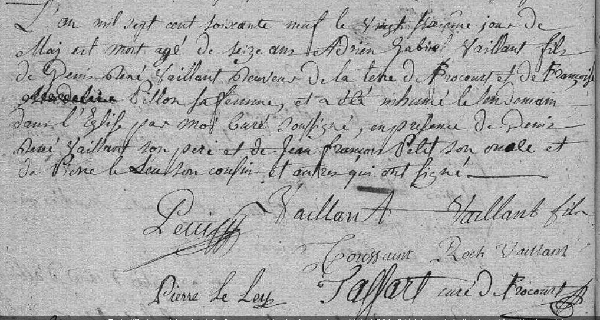
Transcription

L'an mil sept cent soixante neuf le vingt troisième jour de Mai est mort agé de seize ans Adrien Gabriel VAILLANT fils de Denis René VAILLANT receveur de la terre de Frocourt et de Françoise PILLON sa femme et a été inhumé le lendemain dans l'eglise par moi Curé soussigné en présence de Denis René VAILLANT son père et de Jean François PETIT son oncle et de Pierre le LEY son Cousin et autres qui ont signé

